【資訊素養許願池—我想要有手機】教案格式
領域/科目 |  | 綜合活動領域 | 設計者 |  | 國立陽明交通大學
適用年級 |  | 國小五至六年級 | 總節數與時間 |  | 1節課，40分鐘
單元名稱 |  | 資訊素養許願池—我想要有手機
設計理念  （可包含數位工具與生成式AI之應用及使用規範） |  | 本課程設計旨在藉由實際教學引導，使學生對於「網路沉迷」以及「擁有手機的必要性」有基本認知，透過活潑的動畫教材引發學生學習興趣，搭配學習單及延伸學習文章，除有效確認學生學習效果外，更可扎根學生正確數位素養。
設計依據
核心素養 |  | 總綱/領域/群科  （視課程性質選用） |  | 呼應之數位素養
 |  | A2 系統思考與解決問題  綜-E-A2 探索學習方法，培養思考能力與自律負責的態度，並透過體驗與實踐解決日常生活問題。  B1 符號運用與溝通表達  綜-E-B1 覺察自己的人際溝通方式，學習合宜1的互動與溝通技巧，培養同理心，並應用於日常生活。  C1 道德實踐與公民意識  綜-E-C1 關懷生態環境與周遭人事物，體驗服務歷程與樂趣，理解並遵守道德規範，培養公民意識。 |  | ▓ 數位安全、法規與倫理  理解數位環境中的設備、內容、個人數據和隱私；保護身心健康，並了解數位科技對社會福祉、社會包容，以及環境的影響。  □ 數位技能與資料處理  □ 數位溝通、合作與問題解決  □ 數位內容識讀與創作
領域/科目
學習  重點 | 學習  表現 | 3a-III-1 辨識周遭環境的潛藏危機，運用各項資源或策略化解危機。  資議 a-Ⅲ-1 理解資訊科技於日常生活之重要性。
學習  重點 | 學習  內容 | Ca-III-1 環境潛藏的危機。  Ca-III-2 辨識環境潛藏危機的方法。  Ca-III-3 化解危機
議題融入 |  | □人權教育 □環境教育 □海洋教育 □品德教育 □生命教育  □法治教育 ■科技教育 ■資訊教育 □能源教育 □安全教育  □防災教育 □閱讀素養 □國際教育 □家庭教育 □原住民教育  □戶外教育 □多元文化教育 □性別平等教育 □生涯規劃教育  □無
與其他領域/科目的連結 |  | 無
教材來源  參考資料 |  | 【資訊素養許願池—我想要有手機】延伸學習文章
教學設備/資源 |  | 電腦、投影設備或觸控螢幕。
學生數位學習背景 |  | 手機、平板、電腦等網際網路操作與使用經驗。
學習目標 |  | - 培養學生健康上網觀念。  - 建立合理使用網路的生活習慣。  - 避免過度沉迷網路而影響生活。 | 數位教學策略
 |  | - 培養學生健康上網觀念。  - 建立合理使用網路的生活習慣。  - 避免過度沉迷網路而影響生活。 | 教學設計中將運用觸控螢幕播放影片，結合學習單、課堂口語討論的形式進行教學。
 |  | - 培養學生健康上網觀念。  - 建立合理使用網路的生活習慣。  - 避免過度沉迷網路而影響生活。 | 混成學習設計
 |  | - 培養學生健康上網觀念。  - 建立合理使用網路的生活習慣。  - 避免過度沉迷網路而影響生活。 | 學生觀看完多媒體教材後，教師於課堂中帶領學生填寫學習單。
情境脈絡  （生活/時事/議題/學術..） |  | 課程架構圖  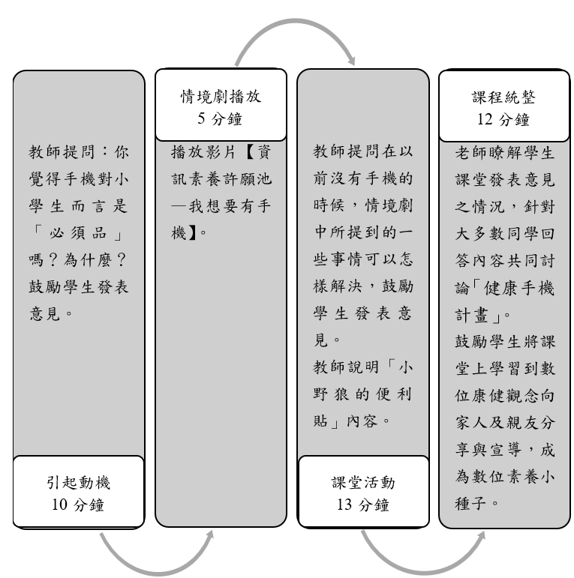
教學活動設計
節 | 教學重點
節 | 學習活動設計 |  |  | 學習評量/備註
第1節 | 引起動機  教學時間：10分鐘  教師提問：你覺得手機對小學生而言是「必需品」嗎？為什麼？  鼓勵學生發表意見【亦可使用討論區平臺】 |  |  | 搭配學習單第一題。
第1節 | 情境劇播放  教學時間：5分鐘  播放「資訊素養許願池—我想要有手機」多媒體教材。
第1節 | 課堂活動  教學時間：13分鐘  - 引導學生閱讀延伸學習文章。  - 教師提問：在以前沒有手機的時候，以下這些事情可以怎樣解決呢？  - 去比較遠的才藝班上課，但迷路了？  - 臨時有急事，小孩需要聯絡家長？或家長需要聯絡小孩？  請學生發表意見【亦可使用討論區平臺】。  - 教師說明「小野狼的便利貼」內文：  - 手機的主要功能，是用在緊急聯絡，而不是上網或玩遊戲。  - 在你向爸爸媽媽要求擁有自己的手機之前，不妨先和他們討論手機對你的必要性。
第1節 | 課程統整  教學時間：12分鐘  - 瞭解學生課堂發表意見之情況，針對大多數同學回答內容共同討論「健康手機計畫」。  - 鼓勵學生回家後可以將課堂上學習到正確的數位康健觀念向家人及親友分享與宣導，成為數位素養小種子。 |  |  | 搭配學習單第二題。
根據《教育部中小學數位教學指引3.0版》修訂而成

